В лесу, в лесном доме, жил одинокий ослик. Друзей у него не было. И вот однажды одинокий ослик очень заскучал.
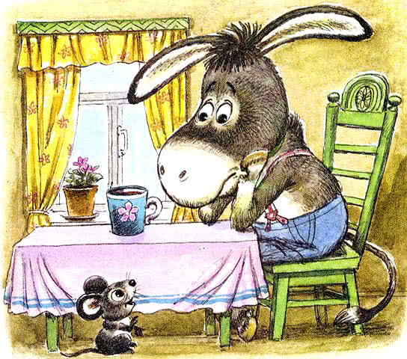
Скучал он так, скучал и вдруг слышит…— Пи-пи, здравствуй! — Из-под пола вылез маленький мышонок.— Я мышонок, — ещё раз запищал он, а потом сказал: — Я пришёл потому, что ты соскучился.И тут они, конечно, подружились.Ослик был очень доволен. И всем в лесу говорил:— А у меня есть друг!— Что это за друг? — спросил сердитый медвежонок. — Небось что-нибудь маленькое?
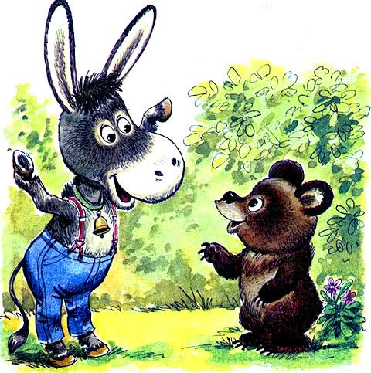
Подумал одинокий ослик и сказал:— Нет, мой друг — большой слон.Большой слон? Конечно, никто не поверил ему. И поэтому к домику ослика скоро собрались все звери. Они сказали:— А ну, показывай нам своего друга!
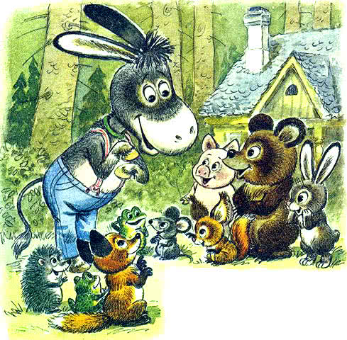
Одинокий ослик уже хотел сказать, что его друг ушёл по грибы.Но тут вышел мышонок и ответил:— Друг ослика — это я.— Ха-ха! — захохотали гости. — Если это большой слон, то одинокий ослик просто большой обманщик.А ослик — большой обманщик вначале покраснел. А потом улыбнулся:— Нет, это всё-таки слон, только не простой, а волшебный. Сейчас он превратился в маленького. Большому в доме тесно. Даже нос приходится в трубу прятать.— Похоже на правду, — кивнул сердитый медвежонок, взглянув на трубу. — Но я бы не хотел быть маленьким.— Он тоже не хотел быть маленьким, — сказал ослик. — Но он очень любит меня и хочет жить всегда со мной.— Ах, — вздохнули все звери, — какое доброе животное!
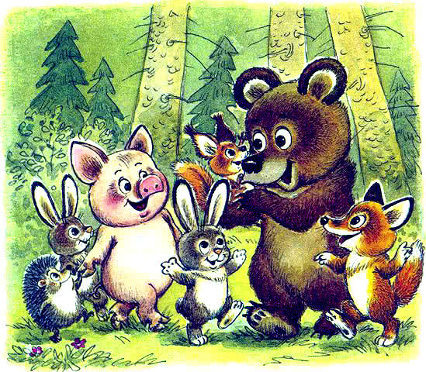
Попрощавшись, они ушли. С той поры никто в лесу не обижал маленьких. Только все говорили:— Даже самый маленький может быть большим другом. Даже большим, чем самый большой слон!
Иллюстрации А.Савченко.

